Аддзел адукацыі Жыткавіцкага раённага

выканаўчага камітэту

ДУА “Верасніцкая сярэдняя школа”

Даследчая работа

**ДЗЕЦІ Ў ЧАС**

**ГЕНАЦЫДУ**

**НА ГОМЕЛЬШЧЫНЕ**

(секцыя: гісторыя Беларусі)

Выканаўца -

Мітрафанава Дар’я

Зурабаўна

вучаніца 10 класа

Кіраўнік:

Сумарэвіч Сяргей

Мікалаевіч,

настаўнік гісторыі і

грамадазнаўства

аг. Верасніца, 2023 г.

Змест

Уводзіны.……………..…………………………………………………...……3

Асноўная частка……………………………………………………..….……..6

1. Генацыд у Жыткавіцкім раёне……...……………………………….….6
2. Дзеці ў канцлагеры «Азарычы»……………...…………………………8
3. Дзеці і генацыд на Гомельшчыне…………..…………………………10

Заключэнне.………………………………………………………………...…13

Спіс выкарыстаных крыніц……...…………………………………………..14

Дадаткі…………………………………………………………………...……15

Уводзіны

Вялікая Айчынная вайна… Гэтыя страшныя падзеі 1941-1945 гг.будуць вечна захоўвацца ў памяці беларускага народа, які перажыў найцяжэйшыя выпрабаванні, страціў кожнага чацвёртага, пазбавіўся больш за палову нацыянальнага багацця. Нямецка-фашысцкія захопнікі падрыхтавалі яму жудасную долю. Абсалютная большасць беларусаў меркавалася фізічна знішчыць, а астатніх анямечыць і ператварыць у рабоў. Паводле іх задумы беларускі народ павінен быў знікнуць, але дзякуючы мужнасці і стойкасці беларускага народа, дапамозе іншых народаў СССР, планы нацыстаў пацярпелі правал. Беларусы не толькі выстаялі ў гэтай самай страшнай вайне ў гісторыі чалавецтва, але і ўнеслі важны ўклад у разгром фашызму, што пасля было прызнана сусветнай супольнасцю. Аднак за гэта беларускі народ заплаціў страшную цану. Вялікая колькасць мемарыялаў і помнікаў – важкае таму пацверджанне. Падчас акупацыі тэрыторыі Беларусі фашысты, падаграваныя чалавеканенавісніцкай расавай тэорыяй і ідэяй сусветнага панавання, здзяйснялі жахлівыя злачынствы на беларускай зямлі: поўнасцю або часткова знішчалася насельніцтва беларускіх гарадоў і вёсак, раскрадаліся нацыянальныя багацці Беларусі, насельніцтва прымусова зганялася ў Германію на цяжкія работы і для правядзення жудасных медыцынскіх доследаў. Усё гэта можна назваць словам "генацыд".

Генацыду беларускага народа ў час Вялікай Айчыннай вайны цяпер надаецца асаблівая ўвага. Пра гэта нямала гавораць на дзяржаўным узроўні. У маі 2021 года Генеральная пракуратура Рэспублікі Беларусь пачала расследаванне па факце генацыду супраць мірнага насельніцтва нашай краіны ў гады Вялікай Айчыннай вайны. Кіраўнік Генпракуратуры Андрэй Іванавіч Швед тады сказаў, што “в отношении нашего государства до настоящего времени проводится агрессивная политика, которая характеризуется попытками дестабилизации правопорядка с применением методов радикализма и различных форм экстремизма. В ходе расследования ряда уголовных дел было установлено, что организация и финансирование указанных посягательств на суверенитет и территориальную целостность Беларуси осуществляется некоторыми западноевропейскими государствами, причастными в том числе к массовому уничтожению белорусов и представителей иных национальностей в период Великой Отечественной войны и послевоенное время. При этом этими же государствами развёрнута информационная война, направленная и на искажение исторических событий. В целях социальной и исторической справедливости, устранения белых пятен истории, укрепления конституционного строя и национальной безопасности мною возбуждено уголовное дело по факту геноцида населения Беларуси». На думку Андрэя Іванавіча общественность недостаточно осведомлена о ряде фактов геноцида, совершённых националистическими бандформированиями сообщников фашистов», што стварае глебу для іх гераізацыі. [4] Аляксандр Рыгоравіч Лукашэнка наконт генацыду беларускага народа сказаў наступнае: «Мы продолжим открывать страницы истории. Нельзя не отметить важность и актуальность инициативы нашей Генеральной прокуратуры по масштабному расследованию преступления против белорусского народа. Сегодня обнаруживаются новые факты гитлеровской оккупации. Речь идёт о целенаправленной нацистской политике геноцида на территории Беларуси. Её кровавый итог – истребление более трёх миллионов жителей Беларуси. Крайне важно, чтобы собранный массив свидетельств очевидцев, военных преступлений, результатов экспертиз и раскопок не лёг мёртвым грузом на архивные полки. Нельзя допустить стирания злодеяний фашистов и их пособников из памяти истории. Громче тысячи слов об их преступлениях рассказывает памятник детям-жертвам Великой Отечественной войны в деревне Красный Берег и другие печальные места на нашей земле. Их сотни, тысячи. Мы будем добиваться признания и осуждения геноцида белорусского народа на международном уровне. Пришло время расставить акценты в прошлом для защиты будущего». [3] Такім чынам, тэма генацыду беларускага народа ў гады Вялікай Айчыннай вайны вельмі актуальная ў наш час, бо пра гэта нават гавораць дзяржаўныя мужы.

Летась я была на экскурсіі ў вёсцы Поўчын Жыткавіцкага раёна. Я пачула аповед экскурсавода пра трагічныя падзеі 24 красавіка 1944 года. Я была ўзрушаная пачутым. Але больш за ўсё мяне ўразіла тое, што фашысты зусім не шкадавалі дзяцей і стрымана знішчалі іх. Паколькі я сама яшчэ падлетак, таму я вырашыла больш даведацца пра бесчалавечнае стаўленне да дзяцей нашага рэгіёну з боку акупантаў і карнікаў.

Мэта майго даследавання-вывучэнне фактаў гібелі дзяцей Гомельшчыны падчас генацыду беларускага народа .

Для дасягнення мэты я паставіла наступныя задачы:

1. Вывучыць літаратуру па гэтай тэме;

2. Вывучыць архіўныя матэрыялы;

3. Даследаваць успаміны відавочцаў акупацыйнага рэжыму;

4. Абагульніць вывучаны матэрыял.

Аб'ект даследавання - генацыд беларускага народа на тэрыторыі Гомельскай вобласці ў перыяд Вялікай Айчыннай вайны.

Прадмет даследавання - гібель дзяцей падчас генацыду беларускага народа на тэрыторыі Гомельскай вобласці ў перыяд Вялікай Айчыннай вайны.

Асноўная частка

Генацыд у Жыткавіцкім раёне

У 1943 годзе пачалося вызваленне тэрыторыі Беларусі, у прыватнасці і Гомельшчыны, ад нямецка-фашысцкіх захопнікаў. На вызваленай тэрыторыі працавалі надзвычайныя дзяржаўныя камісіі па ўсталяванні і дакументаванні злачынстваў супраць беларускага народа, учыненых гітлераўскімі акупантамі і іх паслугачамі. Адна з такіх камісій працавала і ў Жыткавіцкім раёне (тады яшчэ Палескай вобласці), якая ўстанавіла і задакументавала факты знішчэння людзей, у тым ліку і дзяцей у Жыткавіцкім раёне.

Гітлераўскія захопнікі падчас карных аперацый не праяўлялі да дзяцей ніякай міласэрнасці, таму дзеці гінулі разам з бацькамі і іншымі дарослымі людзьмі. Адным з найбольш распаўсюджаных спосабаў вынішчэньня - гэта спальванне людзей, у тым ліку і дзяцей, у якім-небудзь доме або хляве. Пра гэта кажуць шматлікія сведкавыя паказанні тых, хто перажыў гэты страшны час. Так, Аляксеевіч І. А. сведчыў аб гібелі грудных дзяцей у вёсцы Буда Дзякавіцкага сельсавета ў сакавіку 1943 года. А ў жыхара вёскі Ельня А. І. Драгуна загінулі ў агні малодшыя брат і сястра, якія былі яшчэ падлеткамі. [1. с.178] Сумная доля спасцігла дзяцей разам з дарослымі ў вёсцы Вятчын. У жыхара вёскі Старыя Мілевічы падчас карнай аперацыі ў агні загінулі бацькі і маленькія браты і сёстры. [1. с. 181] У вёсцы Поўчын, у якой я была на экскурсіі, загінулі амаль усе жыхары. Немцы пад падставай сходу завабілі жыхароў у вялікі дом у цэнтры вёскі. Многія вяскоўцы ўзялі з сабой маленькіх дзяцей, мяркуючы, што падчас сходу ўсё будзе добра. Аднак немцы пачалі кідаць гранаты ў дом, а потым падпалілі яго. Тады загінула 170 чалавек. Выжыць удалося 23-гадовай жыхарцы П. М. Курбан, якая змагла выратаваць сваю шасцімесячную дачку і таксама цудам выжылую ў палаючым доме 4-гадовую Надзею Чыкіду, якую вырашыла ўдачарыць. У вёсцы Дзякавічы немцы падманам сабралі жыхароў, абвясціўшы, што эвакуююць іх на Украіну. Тых, хто сабраўся жыхароў пад пагрозай зброі сагналі ў вялікі хлеў і падпалілі. У той дзень у агні загінулі 336 чалавек. [1. с. 176] У маёй роднай вёсцы Верасніцы таксама былі дзеці, якія сталі ахвярамі фашысцкага тэрору. Іх імёны: Блоцкая Яўгенія Акімаўна, Мажака Таццяна Фёдараўна, Рыдзецкая Вольга Адамаўна, Санец Уладзімір Ціханавіч, Санец Віктар Ціханавіч, Санец Алёна Ціханаўна. [2. с.433] Некаторыя дзеці загінулі ад куль карнікаў. Гэта былі яўрэйскія дзеці, іх расстралялі разам з бацькамі. Зафіксаваны выпадак, калі гітлераўцы вырывалі з рук маці грудных дзяцей, падкідвалі іх уверх і расстрэльвалі з аўтаматаў наляту.[1. с.175] Жыткавіцкі раён быў вызвалены ад нямецка-фашысцкіх захопнікаў у ліпені 1944 года. Адразу пасля вызвалення там пачала працу Надзвычайная Дзяржаўная камісія, якая ўстанавіла, што ў ходзе генацыду на Жыткаўшчыне загінулі 200 дзяцей. (Дададак 1).

Дзеці ў канцлагеры “Азарычы”

На тэрыторыі Беларусі для масавага вынішчэння насельніцтва фашысты стваралі лагеры смерці, дзе знішчэнне людзей па сутнасці было пастаўлена на канвеер. Гэтых лагераў і іх філіялаў налічвалася прыблізна 260. На тэрыторыі Гомельшчыны таксама былі створаны такія лагеры. У канцлагер» Азарычы " захопнікі пачалі завозіць людзей у першай палове сакавіка 1944 года. (Дадатак 2) Тут жа апынуліся і дзеці, часцей зусім немаўляты. У тэлеграме ваеннага савета 65-й арміі члену ваеннага савета 1-га Беларускага фронту К.Ф. Цялегіну і начальніку Палітупраўлення фронту С. Ф. Галаджаву гаворыцца, што з усіх вязняў Азарыцкага лагера смерці прыблізна 20 – 25% складалі дзеці. [1. с. 68] У лагеры не было пабудавана ніякіх баракаў, людзей утрымлівалі проста пад адкрытым небам, забаранялі разводзіць вогнішчы, людзі паміралі ад абмаражэнняў, ніякай дапамогі ніхто не аказваў. Нязначнае парушэнне неадкладна каралася расстрэлам. Так загінуў 12-гадовы Міхаіл Гусанаў з вёскі Казловічы Даманавіцкага раёна. Ён выйшаў за межы лагера па ваду для сям'і. Сведчанні тых вязняў лагеру, якія выжылі, кажуць, што асабліва цяжка прыходзілася дзецям, якія страцілі сваіх бацькоў. Яны бездапаможна блукалі па лагеры, плакалі і клікалі сваіх маці. «З кожным днём у лагеры станавілася ўсё цішэй.Дзеці ўжо не плакалі, нікога не клікалі. Яны сядзелі на абледзянелых купінах, прыціскаліся адзін да аднаго». (Дадатак 3) Таксама нярэдкія былі выпадкі згвалтавання непаўналетніх дзяўчат, пасля чаго іх забівалі і здзекаваліся над трупамі. Гэтыя жахлівыя факты гвалту і жорсткасці былі выяўлены Ваенна-медыцынскай камісіяй 354-й Калінкавіцкай стралковай дывізіі. [1. с. 63] Паказанні тых, хто выжыў вязняў таксама кажуць аб высокай смяротнасці дзяцей з-за ўмоў надвор'я, голаду і хвароб, бо гітлераўцы наўмысна стваралі ўмовы для заражэння вязняў сыпным тыфам, каб пасля яны заразілі гэтай хваробай салдат і афіцэраў Чырвонай Арміі. Калі па прычыне наступлення Чырвонай арміі пачалася эвакуацыя лагера, то ахоўнікі расстрэльвалі аслабелых і хворых дзяцей. Былая зняволеная А.П. Вяшнавец расказала савецкім следчым пра факты расстрэлаў аслабелых дзяцей на шляху ў лагер. Іншая зняволеная канцлагера Н. К. Андрэева ўспомніла як канваір застрэліў немаўлятка, каб яго маці не адставала ад калоны.

19 сакавіка 1944 года ў канцлагеры з'явіліся савецкія салдаты, усе вязні былі вызваленыя. З даведкі аб колькасці і руху насельніцтва, вызваленага Чырвонай Арміяй з нямецкіх канцэнтрацыйных лагераў на тэрыторыі Даманавіцкага раёна Палескай вобласці вядома, што на момант вызвалення ў лагеры знаходзілася 33296 вязняў. З іх 15990 былі дзецьмі.

Дзеці і генацыд на Гомельшчыне

У кожным з раёнаў сучаснай Гомельскай вобласці фашысты і іх прыхвастні тварылі жудасныя злачынствы супраць беларускага народа, выконваючы крывавы план "Ост", згодна з якім 75% беларусаў павінны быць фізічна знішчаны.

Як ужо было сказана вышэй, для масавага знішчэння насельніцтва акупанты часткова або цалкам спальвалі вёскі разам з жыхарамі. Згарэлі дзеці ў пасёлку Рагінь Буда-Кашалёўскага раёна, у вёсцы Цяруха Церахоўскага раёна, у вёсцы Рэмезы Ельскага раёна, у вёсцы Баравое Лельчыцкага раёна. Гэта толькі некаторыя прыклады, такіх вёсак было мноства. Вялікая колькасць дзяцей было расстраляна разам з бацькамі або былі забітыя іншымі жорсткімі спосабамі. Некалькі дзяцей разам з дарослымі было расстраляна ў вёсцы Уборкі Лоеўскага раёна, у пасёлку чырвоны сцяг Буда-Кашалёўскага раёна, у вёсцы Кляпіна Кармянскага раёна і ў іншых месцах. Нярэдка дзяцей расстрэльвалі разам з бацькамі. Так адбывалася ў гарадскім пасёлку Брагін і іншых месцах. [1. с. 150]

Асабліва жорстка гітлераўцы абыходзіліся з дзецьмі вайскоўцаў, партызан, а таксама дзецьмі дзяржслужачых, старшыняў калгасаў і іх намеснікаў. Трое малалетніх дзяцей партызана Фёдара Леўчанкі былі заколатыя штыкамі, а дзеці былога старшыні Асарэвіцкага сельсавета Пратаса Сямёна Барысавіча былі спачатку жорстка збітыя прыкладамі вінтовак, потым распранутыя і расстраляныя. Дзеці партызана Сцяпана Цярэшчанкі былі паднятыя на штыкі, пасля чаго безжыццёвыя целы былі аблітыя газай і спалены. [1. с.118] Але на гэтым фашысты не спыняліся і ўжывалі разнастайныя спосабы забойства дзяцей. У акце Камарынскай раённай камісіі НДК згадваецца выпадак, калі гітлераўцы расстралялі Мельніка Івана Нікіфаровіча і яго жонку, а дзяцей закапалі жывымі. Жонку і дзяцей лейтэнанта Чырвонай Арміі кінулі жывымі ў палаючы дом. [1. с. 120] У вёсцы Бабры, якая знаходзілася побач з Мазыром, карнікі спачатку скідалі ў ямы жывых дзяцей, а потым завальвалі іх целамі расстраляных дарослых людзей. [1. с.126] У самім жа Мазыры ворагі ў студзені 1942 года ўтапілі некалькі дзясяткаў дзяцей, спіхаючы іх у палонкі. Былі выпадкі, калі падлеткі гінулі ў спробе дапамагчы сваім родным і блізкім. Так, у вёсцы Кочышча немцы злавілі Копача Аляксея Кузьміча, пры гэтым паранілі яго. На крык бацькі прыбегла яго 15-гадовая дачка Сцепаніда. Немцы схапілі і яе. Потым Сцепаніду прымусілі глядзець як спальваюць на вогнішчы яе параненага бацьку. Затым дзяўчына была згвалтаваная, застрэленая, а яе цела гвалтаўнікі кінулі ў балота. [1. с. 126] Часам немцы ў першую чаргу расстрэльвалі дзяцей на вачах бацькоў, а потым і забівалі бацькоў. У акце Гомельскай раённай камісіі НДК гаворыцца пра такія выпадкі. У вёсцы Клімаўка на вачах маці былі расстраляныя 5 яе непаўналетніх дзяцей, затым была забітая і сама маці, Іонава Вера Якаўлеўна. Той жа лёс напаткаў чацвярых дзяцей Старавойтавай Ганны той жа вёскі. [1. с.161] Падчас аблавы фашыстамі была злоўленая ў лесе грамадзянка Марчанка з 4-месячным дзіцем, які быў заколаты штыком на вачах у маці. Дзяцей расстрэльвалі, калі немцы падазравалі іх бацькоў у сувязях з партызанамі. У гарадскім пасёлку Карма па даносе была арыштаваная паліцаямі грамадзянка Арцем'ева. Спачатку былі расстраляныя трое дзяцей Арцем'евай на яе вачах, а яе саму павесілі на базарнай плошчы пасёлка. [1. с. 207] Гітлераўскія каты бязлітасна забілі 7-месячнае дзіця каля вёскі Валынцы Кармянскага раёна. У Лельчыцкім раёне ў вёсцы Буйнавічы акупанты схапілі пяцярых дзяцей грамадзяніна Фішнера. Траіх дзяцей старэй растралялі, а 7-месячных двайнят Аню і Федзю, схапіўшы за ногі, забілі некалькімі ўдарамі галавой аб дрэва. Прычым пасля гэтага забойцы не дазвалялі пахаваць дзяцей і з часам іх целы расцягнулі сабакі. Па сведчанні выратаванай жыхаркі вёскі Каменка Маластралкоўскага сельсавета, немцы такім жа спосабам распраўляліся з груднічкамі, разбіваючы ім галовы аб сцены будынкаў, некаторых забівалі штыкамі. Як адзначалі многія выжылыя, менавіта падчас адступлення гітлераўцы рабілі пакут людзям больш за ўсё. Спальваліся цэлыя вёскі разам з людзьмі, ладзіліся масавыя расстрэлы, у тым ліку ў якасці пакарання мірных жыхароў за дзеянні партызан, дзяцей зганялі ў Германію ў якасці донараў крыві і выкарыстоўвалі іх у такой якасці на тэрыторыі Гомельшчыны, што асабліва відаць на прыкладзе дзіцячага лагера ў пасёлку Чырвоны Бераг Жлобінскага раёна і ў вёсцы Лучыцы Петрыкаўскага раёна.

Заключэнне

У ходзе даследавання пастаўленая мэта была дасягнутая. Для дасягнення мэты я вывучала літаратуру па дадзенай тэме, працавала з архіўнымі крыніцамі, знаёмілася з успамінамі сведак тых злачынстваў, якія тварылі нямецка-фашысцкія захопнікі на нашай зямлі.

За час правядзення майго даследавання я даведалася шмат страшных фактаў пра гібель дзяцей падчас генацыду на беларускай зямлі. Даведалася значна больш, чым пачула на экскурсіі ў Повчине. Я была здзіўленая той звярынай жорсткасцю, з якой нацысты забівалі дзяцей, немаўлятаў, не выпрабоўваючы пры гэтым да іх мі найменшай жалю і спагады. Я цалкам згодна з Аляксандрам Рыгоравічам у тым, што трэба адкрываць новыя старонкі гісторыі, што “нельзя допустить стирания злодеяний фашистов и их пособников из памяти истории». А ёсць і тыя, якія вельмі гэтага хочуць, імкнуцца замоўчваць тыя трагічныя падзеі або прыменшыць іх трагічнасць. Пра гэта трэба расказваць, трэба гаварыць. Гэтым матэрыялам можна падзяліцца з аднакласнікамі, навучэнцамі старэйшага школьнага ўзросту, каб яны памяталі пра тыя жудасныя падзеі і яшчэ больш шанавалі свет у нашай краіне. У найбліжэйшай будучыні я планую наведаць мемарыял «помнік дзецям-ахвярам Вялікай Айчыннай вайны ў вёсцы Чырвоны Бераг, мемарыяльны комплекс» Азарычы", каб даведацца яшчэ ад экскурсаводаў пра тыя падзеі і аддаць даць памяці дзецям-ахвярам Вялікай Айчыннай вайны, чыё жыццё абарвалася так рана па віне фашысцкіх акупантаў.

Спіс выкарыстанай літаратуры

1. Без срока давности : Минск – Москва / [ составители: А. Р. Дюков, В. Д. Селеменев, Н. Е. Калесник, С. В. Кулинок, М. Е. Тумаш, М. Н. Скороморощенко, А. Г. Шаповал-Конопацкая, З. А. Александрович, М. В. Горелик, Л. Д. Жуковская, Н. В. Кириллова, А. Д. Лебедев, Т. И. Лин, Т. П. Новикова, А. П. Павлюкович, Е. И. Третьяк, А. П. Шкуран]. – Минск – Москва, 2021
2. Памяць: Гіст.-дакум. хроніка Жыткавіцкага р-на / Рэд.-укл. В. Р. Феранц – Менск: Ураджай, 1994. – с. 767
3. https://president.gov.by/ru/events/aleksandr-lukashenko-28-yanvarya-obratitsya-s-ezhegodnym-poslaniem-k-belorusskomu-narodu-i-nacionalnomu-sobraniyu
4. <https://www.belta.by/society/view/genprokuratura-vozbudila-ugolovnoe-delo-po-faktu-genotsida-naselenija-belarusi-v-gody-vov-436456-2021/>

Дадаткі

Дадатак 1.

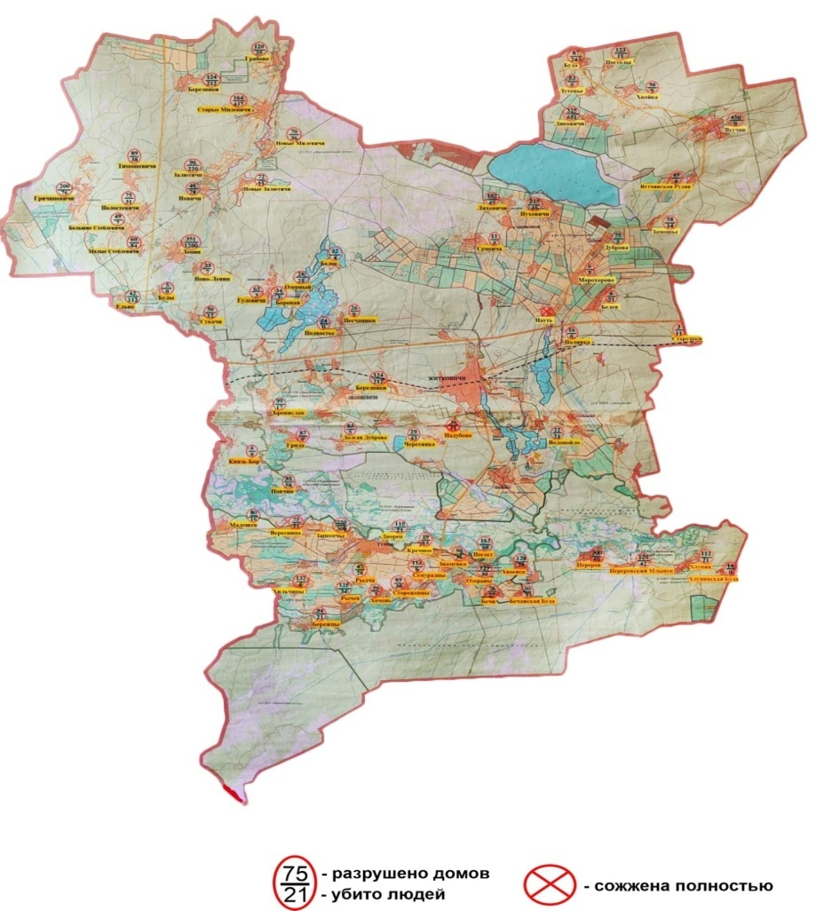

Дадатак 2.

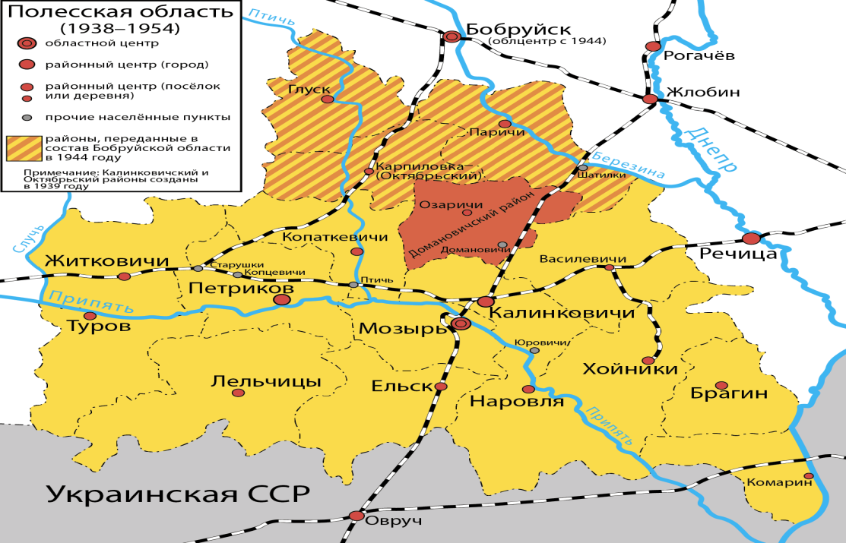

Дадатак 3.

